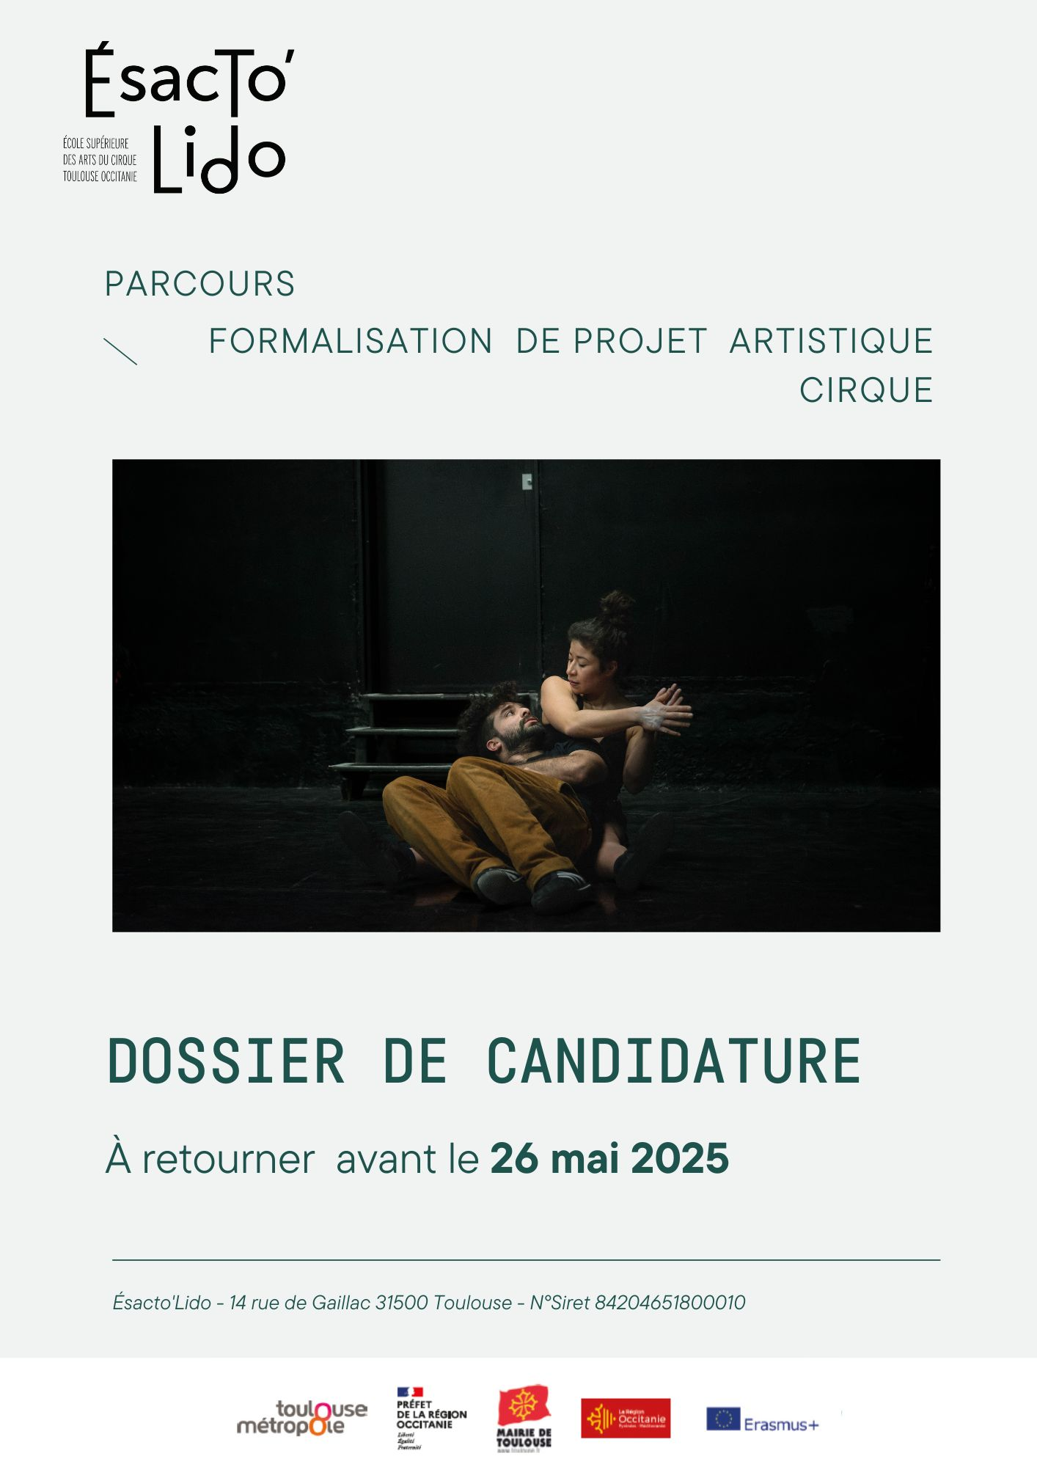
De renommée internationale, l’école supérieure des arts du cirque Toulouse Occitanie (Ésacto’Lido) est une des 3 écoles en France habilitée à délivrer le diplôme national supérieur professionnel d’artiste de cirque (DNSP-ac). L’école s’enrichit également de partenariats nationaux et internationaux, et de travaux de recherche fondamentale.
En relation avec ses partenaires régionaux et nationaux, l’école développe une offre de formation continue visant à renforcer les compétences des professionnel·le·s en développant la ligne pédagogique de l’école. Le parcours professionnalisant « Formalisation de projet artistique/cirque » est mis en place depuis 2019.

Projet pédagogique
Le projet pédagogique de l’école supérieure se met au service de l’artiste, à la recherche d’une signature et d’une authenticité artistique. Elle s’appuie sur les techniques de cirque et revisite le théâtre, la danse, les arts plastiques et toute autre forme créative susceptible d’influencer et d’enrichir les propositions pour la scène contemporaine. L’Ésacto’Lido privilégie l’écriture personnelle et la recherche d’un langage corporel propre au comédien de cirque. Les formations ont aussi pour objectif de favoriser l’insertion professionnelle des artistes.
Le parcours de formation est articulé autour de la méthode d’atelier-recherche et de sa déclinaison en essais de cirque public : il s’agit de favoriser la présentation de travail régulier devant le cercle de la promotion ou devant le public, et de préciser sa capacité d’auto-analyse et sa capacité de structuration et d’énonciation de retours non-jugeants, précis et utiles. L’approche pédagogique de l’école investit fortement le collectif dans la recherche artistique.
Partenaire dynamique du développement local et national, l’école se caractérise aussi par ses échanges avec les artistes et compagnies professionnel·les du territoire local et européen.

PARCOURS PROFESSIONNALISANT « FORMALISATION DE PROJET »

Public
Artistes dans un projet collectif ou individuel, ayant un projet de création dans le domaine des arts du cirque et désireux de questionner leur parcours, leur positionnement professionnel, leur pratique et d’acquérir des outils de structuration artistiques et administratifs.
La formation « Formalisation de projet » ne propose pas de cours techniques.
Lors des sélections, une attention particulière sera portée aux projets collectifs.

Effectif
12 personnes maximum

Durée
4 mois
du 03 novembre 2025
au 31 mars 2026
Lieux
Toulouse
et Région Occitanie

Moyens mis en œuvre
La sélection des projets est soumise à la capacité technique et logistique d’accueil par l’école, en particulier en termes d’espaces et de moyens d’accroches : une fiche technique prévisionnelle sera fournie par les candidat·es et étudiée par l’équipe de l’Ésacto’Lido. La sélection du projet entraînera l’acceptation écrite des conditions d’accueil par les deux parties.
La « Formalisation de projet » n’est pas un parcours de résidence ou un projet d’accompagnement (de type pépinière). Il s’agit d’un parcours de formation comprenant des obligations administratives (en particulier déclaration et signature quotidienne de présence).
Pour des raisons de limitation des espaces de stockage et des temps de montage, la formation ne peut pas accueillir de scénographie importante.
La formation se déroule sur plusieurs lieux et implique des déplacements du matériel, de la scénographie et des agrès ; les espaces disponibles sont partagés avec la pratique Amateur du Lido Centre Municipal des arts du cirque de Toulouse.

Objectifs
Les stagiaires sont accompagné·e·s pendant 5 mois pour la formalisation de leur projet à travers les outils et la méthode d’accompagnement développés au sein de l’Ésacto’Lido et dans une dynamique collective autour du travail personnel.

Principales compétences à acquérir :
- analyser sa situation, son parcours, ses besoins ;
- préciser son projet artistique dans une démarche d’autonomie, de recherche et d’ouverture ;
- préciser sa signature (développer un langage propre permettant de défendre sa personnalité artistique) ;
- acquérir des outils d’écriture artistique en questionnant d’autres disciplines (rencontre avec le théâtre, la danse, la dramaturgie, la scénographie, la lumière, le son) ;
- structurer son projet dans une démarche professionnelle (gestion d’une équipe artistique, administrative et technique), acquérir les outils de la gestion d’un projet artistique : organisation d’une équipe de collaborateurs·rice·s, planification, budget ;
- communiquer sur son projet : rédaction d’un projet, préparation d’une présentation orale ;
- appréhender l’environnement professionnel du spectacle vivant, ses enjeux et ses problématiques par la découverte de structures et événements culturels.

Contenu
La formation à temps complet est composée de 6 modules :
- module 1 : recherche artistique avec participation à 2 essais de cirque (4 semaines)
- module 2 : stages artistiques transdisciplinaires : mouvement, jeu, recherche technique autour de l’agrès (4 semaines)
- module 3 : travail en autonomie (4 semaines)
- module 4 : structuration du projet, positionnement professionnel (2 semaines)
- module 5 : découverte du milieu professionnel
- module 6 : présentations de projets (forme libre), rencontres avec des professionnel·les et bilan personnalisé (1 semaine)

Prérequis
- Niveau technique requis : maîtrise d’une spécialité de pratique corporelle de haut niveau
- Avoir une première expérience professionnelle et s’inscrire dans une démarche d’insertion
- Être porteur·euse d’un projet artistique individuel ou collectif (il est encouragé de postuler en tant que collectif)
- Âge minimum : 26 ans – pas d’âge maximum
- Critère de disponibilité : être disponible impérativement du 03 novembre 2025 au 31 mars 2026
- Conditions d’inscription : inscription obligatoire auprès de Pôle emploi un mois avant le début de la formation. Pour les candidat·e·s hors UE, le visa de travail à temps complet est obligatoire.
- Bonne maîtrise de la langue française (les interventions sont en français).

Financement
La formation est gratuite.
Le dispositif est financé par la région Occitanie (service Formation)
- Inscription obligatoire auprès de Pôle emploi et de la Sécurité sociale/Assurance maladie 1 mois avant le début de la formation.
- Possibilité de bénéficier de l’ASP : la région Occitanie finance 8 stagiaires sur les 12 inscrit·e·s.
4 stagiaires devront s’assurer de disposer d‘autres ressources (intermittence, RSA, ressources propres).

Calendrier
Les candidatures doivent être envoyées avant le 26 mai, minuit
Réunion d’information : lundi 12 mai de 16h30 à 17h30
Entretiens : entre le 7 et le 11 juillet 2025
La formation se déroule du 03 novembre 2025 au 31 mars 2026

Documents à fournir
- Le dossier de candidature dûment complété
- La fiche candidat·e remplie (attention : remplir une fiche par personne participant·e au projet)
- Un CV
- La copie de votre passeport ou de votre carte nationale d’identité en cours de validité
- Une photo d’identité
- Un dossier du projet ou une note d’intention
- Une fiche technique précisant en particulier les besoins en accroches en aérien et au sol et en stockage
- Vidéo technique et artistique – durée : 7 minutes maximum

Dossier à retourner de préférence à
developpement@esactolido.com

Des questions ?
+33(0)5 36 25 22 28 – developpement@esactolido.com

DOSSIER DE CANDIDATURE

- Lien vidéo (7 min. MAXIMUM) reflétant votre travail technique et votre recherche artistique (via Youtube ou Vimeo) :
_____________________________________________________________________________________________________

- Si la vidéo présente le projet que vous souhaitez développer dans le cadre de la formation, pouvez-vous préciser l'état de vos recherches et analyser vos forces et vos faiblesses, ainsi que les directions que vous explorez :
_____________________________________________________________________________________________________________________________________________________________________________________________________________________________________________________________________________________________________________________________________________________________________________________________________________________________________________________________________________________________________________________________________________________________________________________________________________________________________________________________________________________________________________________________________________________________________________________________________________________________________________________________________________________________________________________________________________
____________________________________________________________________________________________________________________________________________________________________________________________________________________________________________________________________________________________________________________________________________________________________________________________________________________

- Si votre projet est différent de la vidéo, pouvez-vous décrire votre projet et les pistes de recherche que vous souhaitez explorer ou reformuler :

___________________________________________________________________________________________________________________________________________________________________________________________________________________________________________________________________________________________________________________________________________________________________________________________________________________________________________________________________________________________________________________________________________________________________________________________________________________________________________________________________________________________________________________________________________________________________________________________________________________________________________________________________________________________________________________________________________________________________________________________________________________________________________________________________________________________________________________________________________________________________________________________________________________________________________________________

- Quelles sont vos attentes dans le domaine de votre spécialité technique ?
___________________________________________________________________________________________________________________________________________________________________________________________________________________________________________________________________________________________________________________________________________________________________________________________________________________________________________________________________________________________________________________________________________________________________________

- Décrivez les démarches professionnelles effectuées (soutiens, partenariats, résidences, rencontres, collaborations artistiques) :
________________________________________________________________________________________________________________________________________________________________________________________________________________________________________________________________________________________________________________________________________________________________________________________________________________________________________________________________________________________________________________________________________________________________________________________________________________________________________________________________________________________________________________________________________________________________________________________________________________________________________

- Quels sont vos besoins techniques (espace au sol, stockage, accroches, éventuellement son et lumière) ?
______________________________________________________________________________________________________________________________________________________________________________________________________________________________________________________________________________________________________________________________________________________________________________________________________________________________________________________________________________________________________________________________________________________________________________________________________________________________________________________________________________________________________________________________________________________________________________________________________________________________________

- Comment connaissez-vous l’Ésacto’Lido ?
_______________________________________________________________________________________________________________________________________________________________________________________________________________________________________________________________________________________________________________

- Parmi les spectacles que vous avez vus, lesquels avez-vous particulièrement appréciés et pourquoi ?
______________________________________________________________________________________________________________________________________________________________________________________________________________________________________________________________________________________________________________________________________________________________________________________________________________________________________________________________________________________________________________________________________________________________________________________________________________________________

FICHE CANDIDAT·E

Nom :________________________ Prénom :_____________________

Né(e) le : ____/_____/_______

Nationalité(s) : ___________________________________________________

Adresse : ________________________________________________________
________________________________________________________________

Pays : ___________________________________________________________

Téléphone : ____________________________

Email : __________________________________________________________

Renseignements divers

Situation actuelle : Demandeur d’emploi RSA Intermittent Autre

Si autre situation, précisez : _______________________________________________________

Spécialité technique : ______________________________________________________________

Si vous présentez un duo ou un projet collectif, NOM et PRÉNOM des partenaires et nom du projet : __________________________________________________________________________________
__________________________________________________________________________________

Avez-vous déjà participé aux sélections de la formation professionnelle du Lido ? OUI / NON
Si oui, en quelle(s) année(s) ? ___________

Quelles étaient vos activités en 2024 (formation, spectacles, voyages, autres…) ?
________________________________________________________________________________________________________________________________________________________________________________________________________________________________________________________________________________________________________________________________________

